Propozycje zajęć świetlicowych dla klasy 1.
18.11.2020
Tolerancja ważne słowo

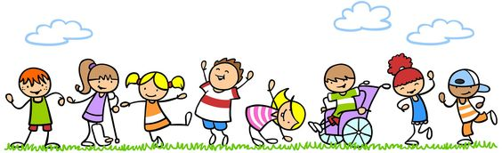

Cel:
Kształtowanie postawy tolerancji, akceptacji i wyrozumiałości dla odmienności innych.
Kształtowanie postawy otwartości i życzliwości wobec innych.

Kryteria sukcesu:
-rozumiem pojęcie tolerancji,
-spędzam miło czas wspólnie z rodziną, ucząc się i bawiąc,
-doskonalę umiejętność uważnego słuchania ze zrozumieniem,
-doskonalę znajomość liter i umiejętność czytania,
-potrafię wykonać pracę plastyczną zgodnie z instrukcją, dbam o jej estetyczny wygląd,
-doskonalę motorykę małą,
-dbam o kondycję fizyczną.

Poproś rodziców o przeczytanie kolejnej bajki, która opowiada o tym, czym jest tolerancja. Po jej wysłuchaniu narysuj do niej ilustrację:
Beata Kochaniak, Agnieszka Jaszczyk
Kłapouszek
Pewnego słonecznego poranka Zajączek Skoczek wyszedł jak co dzień rano do szkoły. Był bardzo podekscytowany, ponieważ wiedział, że tego dnia przybędzie do szkoły nowy kolega. Poprzedniego dnia Pani Sowa na lekcji opowiedziała dzieciom o nowym koledze, który był również zajączkiem. Dlatego Skoczek po drodze do szkoły kupił dla siebie i nowego kolegi soczyste i słodkie marchewki. Niewiele brakowało, a spóźniłby się na pierwszą lekcję, tak bardzo chciał wybrać najpiękniejsze i najsmaczniejsze marchewki. Gdy wreszcie dotarł do szkoły, w klasie były już wszystkie zwierzęta, które z przejęciem dyskutowały o nowym koledze. Zajączek rozejrzał się po klasie i zobaczył siedzącego w ostatniej ławce małego, białego zajączka z oklapniętym uszkiem. Skoczek pomyślał: „Jak on wygląda? Przecież wszystkie zające są szare i mają sterczące uszy! On mi się nie podoba, jest inny niż wszyscy. Nie potrzebuję takiego kolegi! A marchewki, które kupiłem, lepiej zjem sam albo ze starymi kolegami”. Kłapouszek nic nie mówił, siedział skulony, przestraszony i smutny w swojej ławce. Żadne zwierzątko nawet nie spojrzało w jego stronę, pomimo tego, że wszyscy o nim mówili. Nowy czuł się okropnie samotny i myślał tylko o opuszczeniu szkoły i tych niemiłych kolegów. Wkrótce rozpoczęła się lekcja matematyki i Pani Sowa zorganizowała konkurs polegający na liczeniu w pamięci. Zwierzątka bardzo się przestraszyły, bo do tej pory liczyły tylko za pomocą liczydła. Jednak wszystkie bardzo się starały, tym bardziej że zwycięzca miał otrzymać tytuł Leśnego Matematycznego Omnibusa. Wszystkie zwierzęta chciały zdobyć ten tytuł, ale nikt się nie spodziewał, że najlepszym matematykiem w klasie zostanie niepozorny, niezauważany przez nikogo Kłapouszek. Zwierzęta zawstydziły się swoim postępowaniem, ponieważ zrozumiały, że nie jest ważne, jak się wygląda, tylko jakim się jest.
Praca plastyczna: Gołąbek pokoju. Potrzebne Ci będą następujące materiały:
- biała kredka,
- ewentualnie gumka do ścierana,
- nożyczki,
- nóż do cięcia papieru,
- mata do cięcia,
- bibuła,
- klej,
- plastelina lub masa samoprzylepna,
- czarny papier A4.
Uwaga! Możesz zastąpić nóż do cięcia zwykłymi nożyczkami lub w innym przypadku poproś o pomoc rodzica.

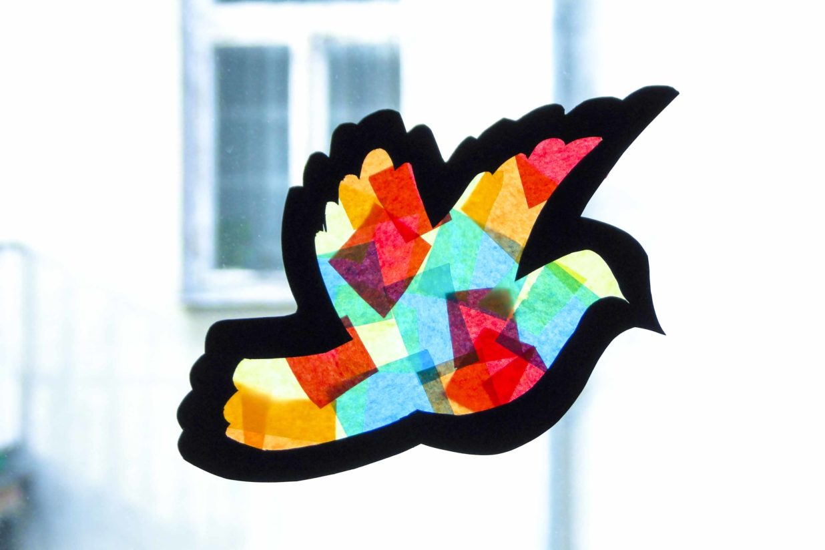
Instrukcja:
https://tuptuptup.org.pl/golabek-pokoju/

Zabawa ruchowa dla całej rodziny „Bieg po buty”
Będziesz potrzebować papierowego, dużego pudła lub kosza na bieliznę. W zabawie biorą udział dwie drużyny (co najmniej po dwóch graczy w każdej).
Należy wyznaczyć linię startu i odcinek do przebiegnięcia – na jego końcu ustawić pudełka (po jednym na drużynę). Miejsce zabawy musi być na tyle bezpieczne, by można było biegać na bosaka.
Pierwszy gracz z drużyny biegnie do pudełka, zdejmuje buty i wkłada je do niego. Następnie biegnie z powrotem. Dotyka ręką kolegi i ten rusza… Kiedy już cały zespół jest bez butów, gracze po kolei biegną do pudełka, zakładają buty i wracają biegiem. Pierwszy zespół z butami na nogach – wygrywa.
Film Tolerancja:
https://www.youtube.com/watch?v=47UOCjY7ZjQ

